Какое число ходильных ног имеется у паукообразных?
 | 1) | восемь
 | 2) | две
 | 3) | шесть
 | 4) | четыре

Начало формы
На рисунке изображено насекомое. Какой буквой на нём обозначена грудь?
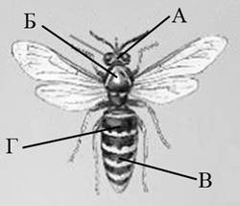

 | 1) | А
 | 2) | Б
 | 3) | В
 | 4) | Г

Начало формы
На рисунке изображена конечность животного. Для представителей какого класса она характерна?
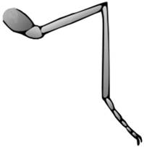

 | 1) | Насекомые
 | 2) | Млекопитающие
 | 3) | Пресмыкающиеся
 | 4) | Брюхоногие

Начало формы
Представитель какого типа царства Животные изображён на рисунке?
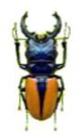

 | 1) | Членистоногие
 | 2) | Моллюски
 | 3) | Хордовые
 | 4) | Плоские черви

Переваривание пищи начинается вне пищеварительного канала у
 | 1) | насекомых
 | 2) | ракообразных
 | 3) | моллюсков
 | 4) | пауков

Кровь НЕ выполняет функцию переноса газов у
 | 1) | осьминога
 | 2) | речного рака
 | 3) | камчатского краба
 | 4) | капустной белянки

Тело членистоногих, в отличие от кольчатых червей,
 | 1) | состоит из сегментов, объединённых в отделы
 | 2) | образовано двумя слоями клеток
 | 3) | мягкое на ощупь
 | 4) | круглое в поперечном сечении

Какие особенности строения клещей и пауков указывают на их сходство?
 | 1) | замкнутая кровеносная система и пара дыхалец
 | 2) | три отдела тела: голова, туловище и хвост
 | 3) | четыре пары ног и простые глаза
 | 4) | три пары ног и одна пара усиков

Начало формы
Какая часть тела речного рака обозначена на рисунке буквой А?
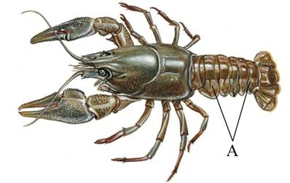

 | 1) | хвост
 | 2) | брюшко
 | 3) | головогрудь
 | 4) | грудь

У насекомых дыхание происходит
 | 1) | при помощи жабр
 | 2) | через всю поверхность тела
 | 3) | при помощи лёгочных мешков
 | 4) | при помощи трахей

Какое членистоногое животное является паразитом?
 | 1) | комнатная муха
 | 2) | постельный клоп
 | 3) | рыжий таракан
 | 4) | паук-крестовик

К группе одомашненных насекомых относят
 | 1) | рыжего муравья
 | 2) | тутового шелкопряда
 | 3) | комнатную муху
 | 4) | рыжего таракана

Внешний признак, отличающий насекомое от паука, – это наличие
 | 1) | органов зрения
 | 2) | членистых конечностей
 | 3) | двух отделов тела
 | 4) | трёх пар ходильных ног

Разорение муравейников приносит вред лесам, так как муравьи
 | 1) | опыляют древесные растения леса
 | 2) | питаются разнообразными насекомыми
 | 3) | служат кормом для насекомых-опылителей
 | 4) | питаются опавшими листьями и другими отмершими частями растений

Какой внешний признак отличает паука от насекомого?
 | 1) | восемь членистых конечностей
 | 2) | большие сложные глаза
 | 3) | три пары ходильных ног
 | 4) | наличие головы, груди и членистого брюшка

Членистоногие, в отличие от других беспозвоночных животных, имеют
 | 1) | членистое тело
 | 2) | хитиновый покров
 | 3) | кровеносную систему
 | 4) | брюшную нервную цепочку

Начало формы
Представитель какого типа царства Животные изображён на рисунке?
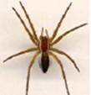

 | 1) | Моллюски
 | 2) | Членистоногие
 | 3) | Хордовые
 | 4) | Кишечнополостные

Насекомые дышат при помощи
 | 1) | жабр
 | 2) | трахей
 | 3) | лёгких
 | 4) | лёгочных мешков

Почему хитиновый покров у членистоногих называют наружным скелетом?
 | 1) | обладает большой прочностью
 | 2) | предохраняет тело от потери воды
 | 3) | служит опорой для прикрепляемых к нему мышц
 | 4) | защищает тело от механических и химических воздействий

У ракообразных, в отличие от паукообразных, имеется(-ются)
 | 1) | две пары усиков
 | 2) | головогрудь и брюшко
 | 3) | членистые конечности
 | 4) | хитиновый покров

Общим систематическим признаком для типа членистоногих служит
 | 1) | строение ротового аппарата
 | 2) | непрямое развитие
 | 3) | трахейное или лёгочное дыхание
 | 4) | сегментированность тела и объединение сегментов

К какому типу относят беспозвоночных животных с сегментированным телом, состоящим из отделов, с хорошо развитыми конечностями и наружным скелетом, основу которого составляет хитин?
 | 1) | Моллюски
 | 2) | Членистоногие
 | 3) | Плоские черви
 | 4) | Кишечнополостные

К какому классу членистоногих относят животных, тело которых состоит из головы, груди и брюшка; на голове имеются: пара сложных глаз, пара усиков, ротовые органы; на груди – три пары ног, а у большинства – и две пары крыльев?
 | 1) | Насекомые
 | 2) | Паукообразные
 | 3) | Ракообразные
 | 4) | Брюхоногие

Из беспозвоночных животных только членистоногие имеют
 | 1) | двустороннюю симметрию тела
 | 2) | пищеварительную систему с ротовым и анальным отверстиями
 | 3) | тело, развивающееся из трёх зародышевых листков
 | 4) | различные типы ротовых органов

К насекомым с полным превращением относится
 | 1) | саранча
 | 2) | тля
 | 3) | кузнечик
 | 4) | бабочка-капустница

Насекомые, в отличие от ракообразных и паукообразных, имеют
 | 1) | одну пару усиков
 | 2) | глаза
 | 3) | хитиновый скелет
 | 4) | конечности рычажного типа

Начало формы
На рисунке изображены животные, относящиеся к классу, систематическим признаком которого является
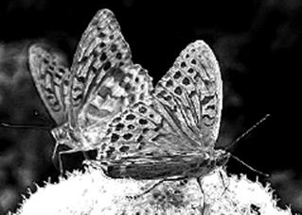

 | 1) | тип строения кровеносной системы
 | 2) | температура тела
 | 3) | тип питания
 | 4) | число конечностей

Начало формы
Систематическим признаком класса, представитель которого изображён на рисунке, считается
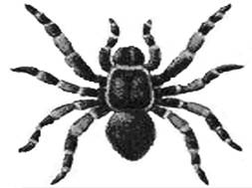

 | 1) | членистость конечностей
 | 2) | расчлененность тела
 | 3) | число конечностей
 | 4) | наличие хитинового покрова

Начало формы
Какая часть тела речного рака обозначена на рисунке буквой А?
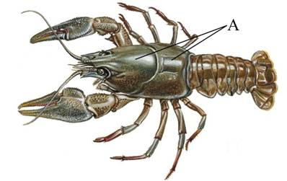

 | 1) | голова
 | 2) | брюшко
 | 3) | головогрудь
 | 4) | грудь

Начало формы
Представитель какого типа царства Животные изображён на рисунке?
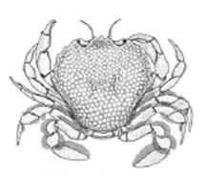

 | 1) | Хордовые
 | 2) | Моллюски
 | 3) | Членистоногие
 | 4) | Кишечнополостные

Начало формы
К какому типу относят животных, схема пищеварительной системы которых изображена на рисунке?
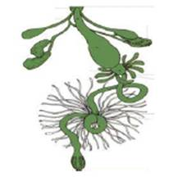

 | 1) | Членистоногие
 | 2) | Хордовые
 | 3) | Круглые черви
 | 4) | Кишечнополостные

Общим систематическим признаком для типа членистоногих служит
 | 1) | хитиновый покров
 | 2) | строение ротового аппарата
 | 3) | трахейное дыхание
 | 4) | число камер в сердце

У какой группы животных нервная система имеет брюшную нервную цепочку?
 | 1) | моллюски
 | 2) | кишечнополостные
 | 3) | простейшие
 | 4) | членистоногие

У саранчи атмосферный кислород поступает к клеткам тела по системе
 | 1) | кровеносных сосудов
 | 2) | выделительных трубочек
 | 3) | органов пищеварения
 | 4) | трахей

Начало формы
Одним из доказательств того, что животное, изображённое на рисунке, относится к классу Паукообразные, является наличие у него
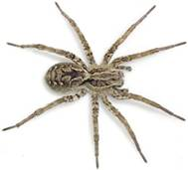

 | 1) | членистых конечностей
 | 2) | головы, груди и брюшка
 | 3) | восьми ног
 | 4) | пары щупалец

Кузнечик, в отличие от бабочки капустницы,
 | 1) | дышит трахеями
 | 2) | развивается с неполным превращением
 | 3) | имеет незамкнутую кровеносную систему
 | 4) | имеет три пары ног

Начало формы
К какому типу относят животных, имеющих изображённую нервную систему?
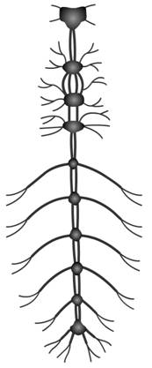

 | 1) | Плоские черви
 | 2) | Членистоногие
 | 3) | Кишечнополостные
 | 4) | Позвоночные

Для каких отрядов насекомых характерно развитие с неполным превращением? Выберите три верных ответа из шести и запишите цифры, под которыми они указаны.

 | 1) | Прямокрылые
 | 2) | Равнокрылые
 | 3) | Чешуекрылые
 | 4) | Жесткокрылые
 | 5) | Клопы
 | 6) | Перепончатокрылые

Из названных животных в двух средах жизни обитает
 | 1) | майский жук
 | 2) | синий кит
 | 3) | заяц-беляк
 | 4) | дождевой червь

Для кого из указанных насекомых характерна стадия куколки?
 | 1) | пчела медоносная
 | 2) | саранча
 | 3) | стрекоза
 | 4) | богомол

Какой из перечисленных организмов относится к членистоногим?
 | 1) | ланцетник
 | 2) | речной рак
 | 3) | морская звезда
 | 4) | тигровая акула

Установите соответствие между характеристиками животных и животными, к которым они относятся. Для этого к каждому элементу первого столбца подберите позицию из второго столбца. Впишите в таблицу цифры выбранных ответов.

ХАРАКТЕРИСТИКИ |  | ЖИВОТНЫЕ
  А) | десять ходильных ног
  Б) | тело разделено на головогрудь и брюшко
  В) | развитие с метаморфозом
  Г) | дыхание жаберное
  Д) | ротовой аппарат лижущего типа
  Е) | питается соком фруктов
  1) | речной рак
  2) | муха дрозофила

Какие из перечисленных насекомых развиваются с неполным превращением?
 | 1) | Жесткокрылые
 | 2) | Двукрылые
 | 3) | Чешуекрылые
 | 4) | Прямокрылые

Вставьте в текст «Класс ракообразные» пропущенные термины из предложенного списка. Запишите в текст цифры выбранных ответов, а затем получившуюся последовательность цифр (по тексту) впишите в приведённую ниже таблицу.
КЛАСС РАКООБРАЗНЫЕ.
Преимущественно водные обитатели, населяющие пресные и морские воды. Внешний покров ракообразных содержит __________(А). По мере роста ракообразные, как и все __________(Б), линяют. Тело ракообразных состоит из многих сегментов, которые группируются в отделы: например, у десятиногих раков – __________(В) и брюшко. Ракообразные отличаются от других членистоногих наличием двух пар головных усиков − __________(Г), которые обычно являются органами чувств или служат для прикрепления к хозяину у паразитов. Раки, как правило, __________(Д).

Перечень терминов
1) | антенна
2) | грудь
3) | головогрудь
4) | суберин
5) | хитин
6) | членистоногие
7) | гермафродиты
8) | раздельнополы

Вставьте в текст «Класс Насекомые» пропущенные термины из предложенного списка. Запишите в текст цифры выбранных ответов, а затем получившуюся последовательность цифр (по тексту) впишите в приведённую ниже таблицу.
КЛАСС НАСЕКОМЫЕ.
Насекомые — наземные членистоногие, у которых тело явно разделено на голову, __________(А) и брюшко, а служащие для передвижения конечности находятся в числе 3 пар на грудном отделе. Внешний панцирь содержит __________(Б) и представляет собой экзоскелет. Дыхание, как правило, осуществляется с помощью __________(В) системы. Кровеносная система незамкнута, по организму циркулирует __________(Г). Жизненный цикл бывает с полным превращением (включает стадию __________(Д)) и неполным (не включает). Насекомые широко расселились по нашей планете и встречаются повсеместно, включая Антарктиду.

Перечень терминов
1) | суберин
2) | хитин
3) | головогрудь
4) | грудь
5) | гемолимфа
6) | куколка
7) | трахеи
8) | жабры

Верны ли суждения о процессах жизнедеятельности насекомых?
А. Органы дыхания у насекомых представлены лёгкими, состоящими из мельчайших пузырьков.
Б. При дыхании у насекомых кровь не участвует в переносе газов, она транспортирует только питательные вещества.
 | 1) | верно только А
 | 2) | верно только Б
 | 3) | верны оба суждения
 | 4) | оба суждения неверны

Верны ли суждения о значении членистоногих в жизни человека?
А. Большой вред причиняют человеку насекомые - чесоточные зудни, которые прогрызают в коже длинные ходы.
Б. Таёжный клещ – переносчик опасного заболевания человека – таёжного энцефалита.
 | 1) | верно только А
 | 2) | верно только Б
 | 3) | верны оба суждения
 | 4) | оба суждения неверны

Верны ли суждения о значении насекомых в природе и жизни человека?
А. Комнатная муха переносит возбудителей дизентерии, брюшного тифа, яиц человеческой аскариды.
Б. Личинки комаров живут в воде, дышат атмосферным воздухом, питаются микроорганизмами и взвешенными в воде органическими остатками.
 | 1) | верно только А
 | 2) | верно только Б
 | 3) | верны оба суждения
 | 4) | оба суждения неверны

У насекомых кислород поступает к клеткам тела по
 | 1) | капиллярам
 | 2) | выделительным трубочкам
 | 3) | спинному кровеносному сосуду
 | 4) | трахеям

Начало формы
У каких насекомых характерно развитие с полным превращением? Выберите три верных ответа из шести и запишите в таблицу цифры, под которыми они указаны.

 | 1) | азиатская саранча
 | 2) | зелёный кузнечик
 | 3) | комнатная муха
 | 4) | майский жук
 | 5) | постельный клоп
 | 6) | капустная белянка

Какие насекомые развиваются с неполным превращением? Выберите три верных ответа из шести и запишите в таблицу цифры, под которыми они указаны.
 | 1) | постельный клоп
 | 2) | медведка
 | 3) | оса
 | 4) | бабочка крапивница
 | 5) | кузнечик
 | 6) | жук-олень

Известно, что камчатский краб – один из самых крупных видов ракообразных, обитатель дальневосточных морей. Используя эти сведения, выберите из приведённого ниже списка три утверждения, относящиеся к описанию данных признаков этого животного.
Запишите в таблицу цифры, соответствующие выбранным ответам.
 | 1) | Дышит краб растворённым в воде кислородом.
 | 2) | В пищу используют мышцы конечностей краба.
 | 3) | Крабы употребляются в пищу человеком.
 | 4) | Отделами тела краба являются головогрудь и брюшко.
 | 5) | Браконьерство существенно сокращает численность популяции краба.
 | 6) | Самцы достигают по ширине панциря 23 см, по размаху ног – 1,5 м, а по массе – 7 кг.

Установите соответствие между признаком и классом членистоногих животных, для которого он характерен: к каждому элементу первого столбца подберите соответствующий элемент из второго столбца.

ПРИЗНАК |  | КЛАСС ЧЛЕНИСТОНОГИХ
  А) | пара усиков
  Б) | три пары конечностей
  В) | органы дыхания – трахеи и лёгочные мешки
  Г) | тело состоит из головогруди и брюшка
  Д) | большинство – хищники
  Е) | пара сложных глаз
  1) | Паукообразные
  2) | Насекомые

Установите соответствие между признаком и классом животных, для которого он характерен: к каждому элементу первого столбца подберите соответствующий элемент из второго столбца.

ПРИЗНАК |  | КЛАСС ЖИВОТНЫХ
  А) | у части представителей в развитии имеется стадия куколки
  Б) | подавляющее большинство – хищники
  В) | тело состоит из головы, груди и брюшка
  Г) | способны поглощать только жидкую пищу
  Д) | число ходильных ног – 4 пары
  Е) | на голове могут располагаться простые  и сложные глаза
  1) | Насекомые
  2) | Паукообразные

Установите соответствие между насекомым и типом его развития: к каждому элементу первого столбца подберите соответствующий элемент из второго столбца.

НАСЕКОМОЕ |  | ТИП РАЗВИТИЯ
  А) | азиатская саранча
  Б) | майский жук
  В) | капустная белянка
  Г) | малярийный комар
  Д) | рыжий таракан
  Е) | медоносная пчела
  1) | с неполным превращением
  2) | с полным превращением

